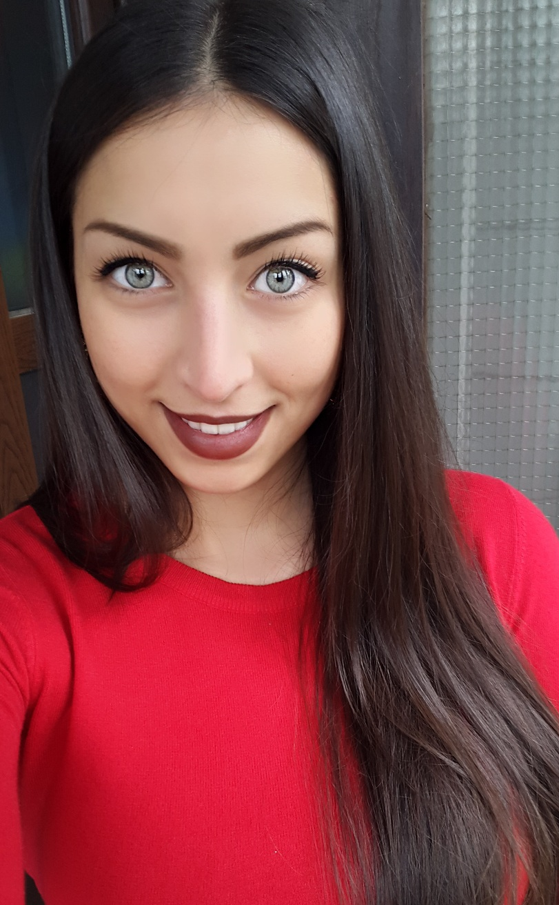

CURRICULUM VITAE
EUROPEO

INFORMAZIONI PERSONALI

Nombre Chiara Silva Caliri

Dirección Cuatro Poniente 875, Maipú

Teléfono -

Móvil 9 62923712

Correo electrónico chiara.silva.caliri@gmail.com

Nacionalidad Italiana/Chilena

Fecha de nacimiento 02/08/1993

EXPERIENCIA LABORAL

Desde abril 2018 hasta el día de hoy
Experiencia como Community Manager, Asistente Comercial, Organizadora de Eventos, Asistente Personal de Gerencia al mismo tiempo.

Desde febrero 2018 hasta abril 2018
Experiencia como Secretaria Administrativa en Bomm Ltda.

Desde enero 2018 hasta febrero 2018
Experiencia como vendedora en el Parque del Recuerdo.

Desde 2015 hasta septiembre 2017
Experiencia laboral en la Municipalidad de Asti como Mascara en el teatro de Asti y otras instituciones histórico-culturales (Torre Troyana, Lapidario, Palazzo Alfieri, l’Arcoscenico, Palazzo Mazzetti).

Desde abril 2017 hasta septiembre 2017
Experiencia laboral como vendedora en la tienda “Bottega Verde” de Asti

Año 2016
Practica universitaria de 300 horas en el Dipartimento delle Dipendenze (SERT) de Asti – Área Drogas

Año 2015
Practica universitaria de 150 horas en INAIL de Asti – Área Infortunios Laborales

INSTRUCCIÓN Y FORMACION

2004/2005-2006/2007
Escuela publica “s.m.s. Goltieri”

2007/2008-2011/2012
Liceo Clásico “Vittorio Alfieri”

2013/2014-2016/2017
Universidad de los Estudios del Piemonte Orientale, curso en Servicio Social

PRINCIPALES HABILIDADES

Universidad Musical con el estudio de la flauta traversa.

TITULOS CONSEGUIDOS

Diploma de escuela superior (75/100)
Titulo en Servicio Social conseguido el 27/04/17 en la Universidad del “Piemonte Orientale” (99/110) – legalizado y apostillado, acto para poder ejercer en Chile.
Certificación ACERTA – Marketing Digital y Redes Sociales

CAPACIDADES PERSONALES
Habilidades relacionales con grupos, adultos y niños gracias al trabajo no remunerado en los centros de verano y de tareas después de la escuela

IDIOMA MATERNO
Italiano
Español

OTROS IDIOMAS

Ingles y francés

Capacidad de lectura: buena
Capacidad escrita: buena
Capacidad oral: buena

CAPACIDADES RELACIONALES

Estudios en el conservatorio de Alessandria (IT)
Experiencias laborales como salvavida, mozo y ayudante en la escuela para clases de italiano
He practicado todos los deportes, en particular la natación y lo ski.

CAPACIDADES Y COMPETENCIAS DE ORGANIZACIÓN

Actividad de voluntariado en la casa de perritos abandonados callejeros “AZZA” de Asti.

CAPACIDADES Y COMPETENCIAS TECNICAS

Capacidades en el ámbito informático:
- Microsoft Excel
- Microsoft Word
- Microsoft PowerPoint
- Adobe Photoshop
- Adobe Illustrator
- Mailing Chimp

CAPACIDADES Y COMPETENCIAS ARTISTICAS

Estudio de la flauta traversa en la Universidad del Estudio de la Música de Alessandria (IT) con ramos musicales como solfeo, coro, orquestra, etc.

OTRAS CAPACIDADES Y COMPETENCIAS

Excelente capacidad de relación, experiencia en el centro de verano de la parroquia

LICENCIA/LICENCIAS DE CODUCIR

SI (italiana)

